รายงานผลการใช้จ่ายงบประมาณรายจ่ายประจำปีงบประมาณ พ.ศ. 2567
สำนักงานเขตคลองสาน
ระหว่างวันที่ 1 ตุลาคม 2566 ถึงวันที่ 31 มีนาคม 2567
รายการงบประมาณ | อนุมัติงบประมาณ | เบิกจ่ายแล้ว | ร้อยละการเบิกจ่าย (%)
เงินเดือนและค่าจ้างประจำ | 140,841,600.00 | 65,301,084.31 | 46.36
ค่าจ้างชั่วคราว | 28,800,100.00 | 14,693,005.91 | 51.02
ค่าตอบแทนใช้สอยและวัสดุ | 78,500,600.00 | 21,373,290.00 | 27.61
ค่าสาธารณูปโภค | 7,626,100.00 | 4,246,189.44 | 55.68
ค่าครุภัณฑ์ | 26,811,500.00 | 6,964,769.00 | 26.05
ค่าที่ดินและสิ่งก่อสร้าง | 9,909,800.00 | 206,448.00 | 2.08
เงินอุดหนุน | 19,804,000.00 | 4,605,411.00 | 23.25
รายจ่ายอื่น | 34,578,310.00 | 4,115,753.01 | 11.90
รวมงบประมาณ | 346,872,010.00 | 121,825,950.67 | 35.12

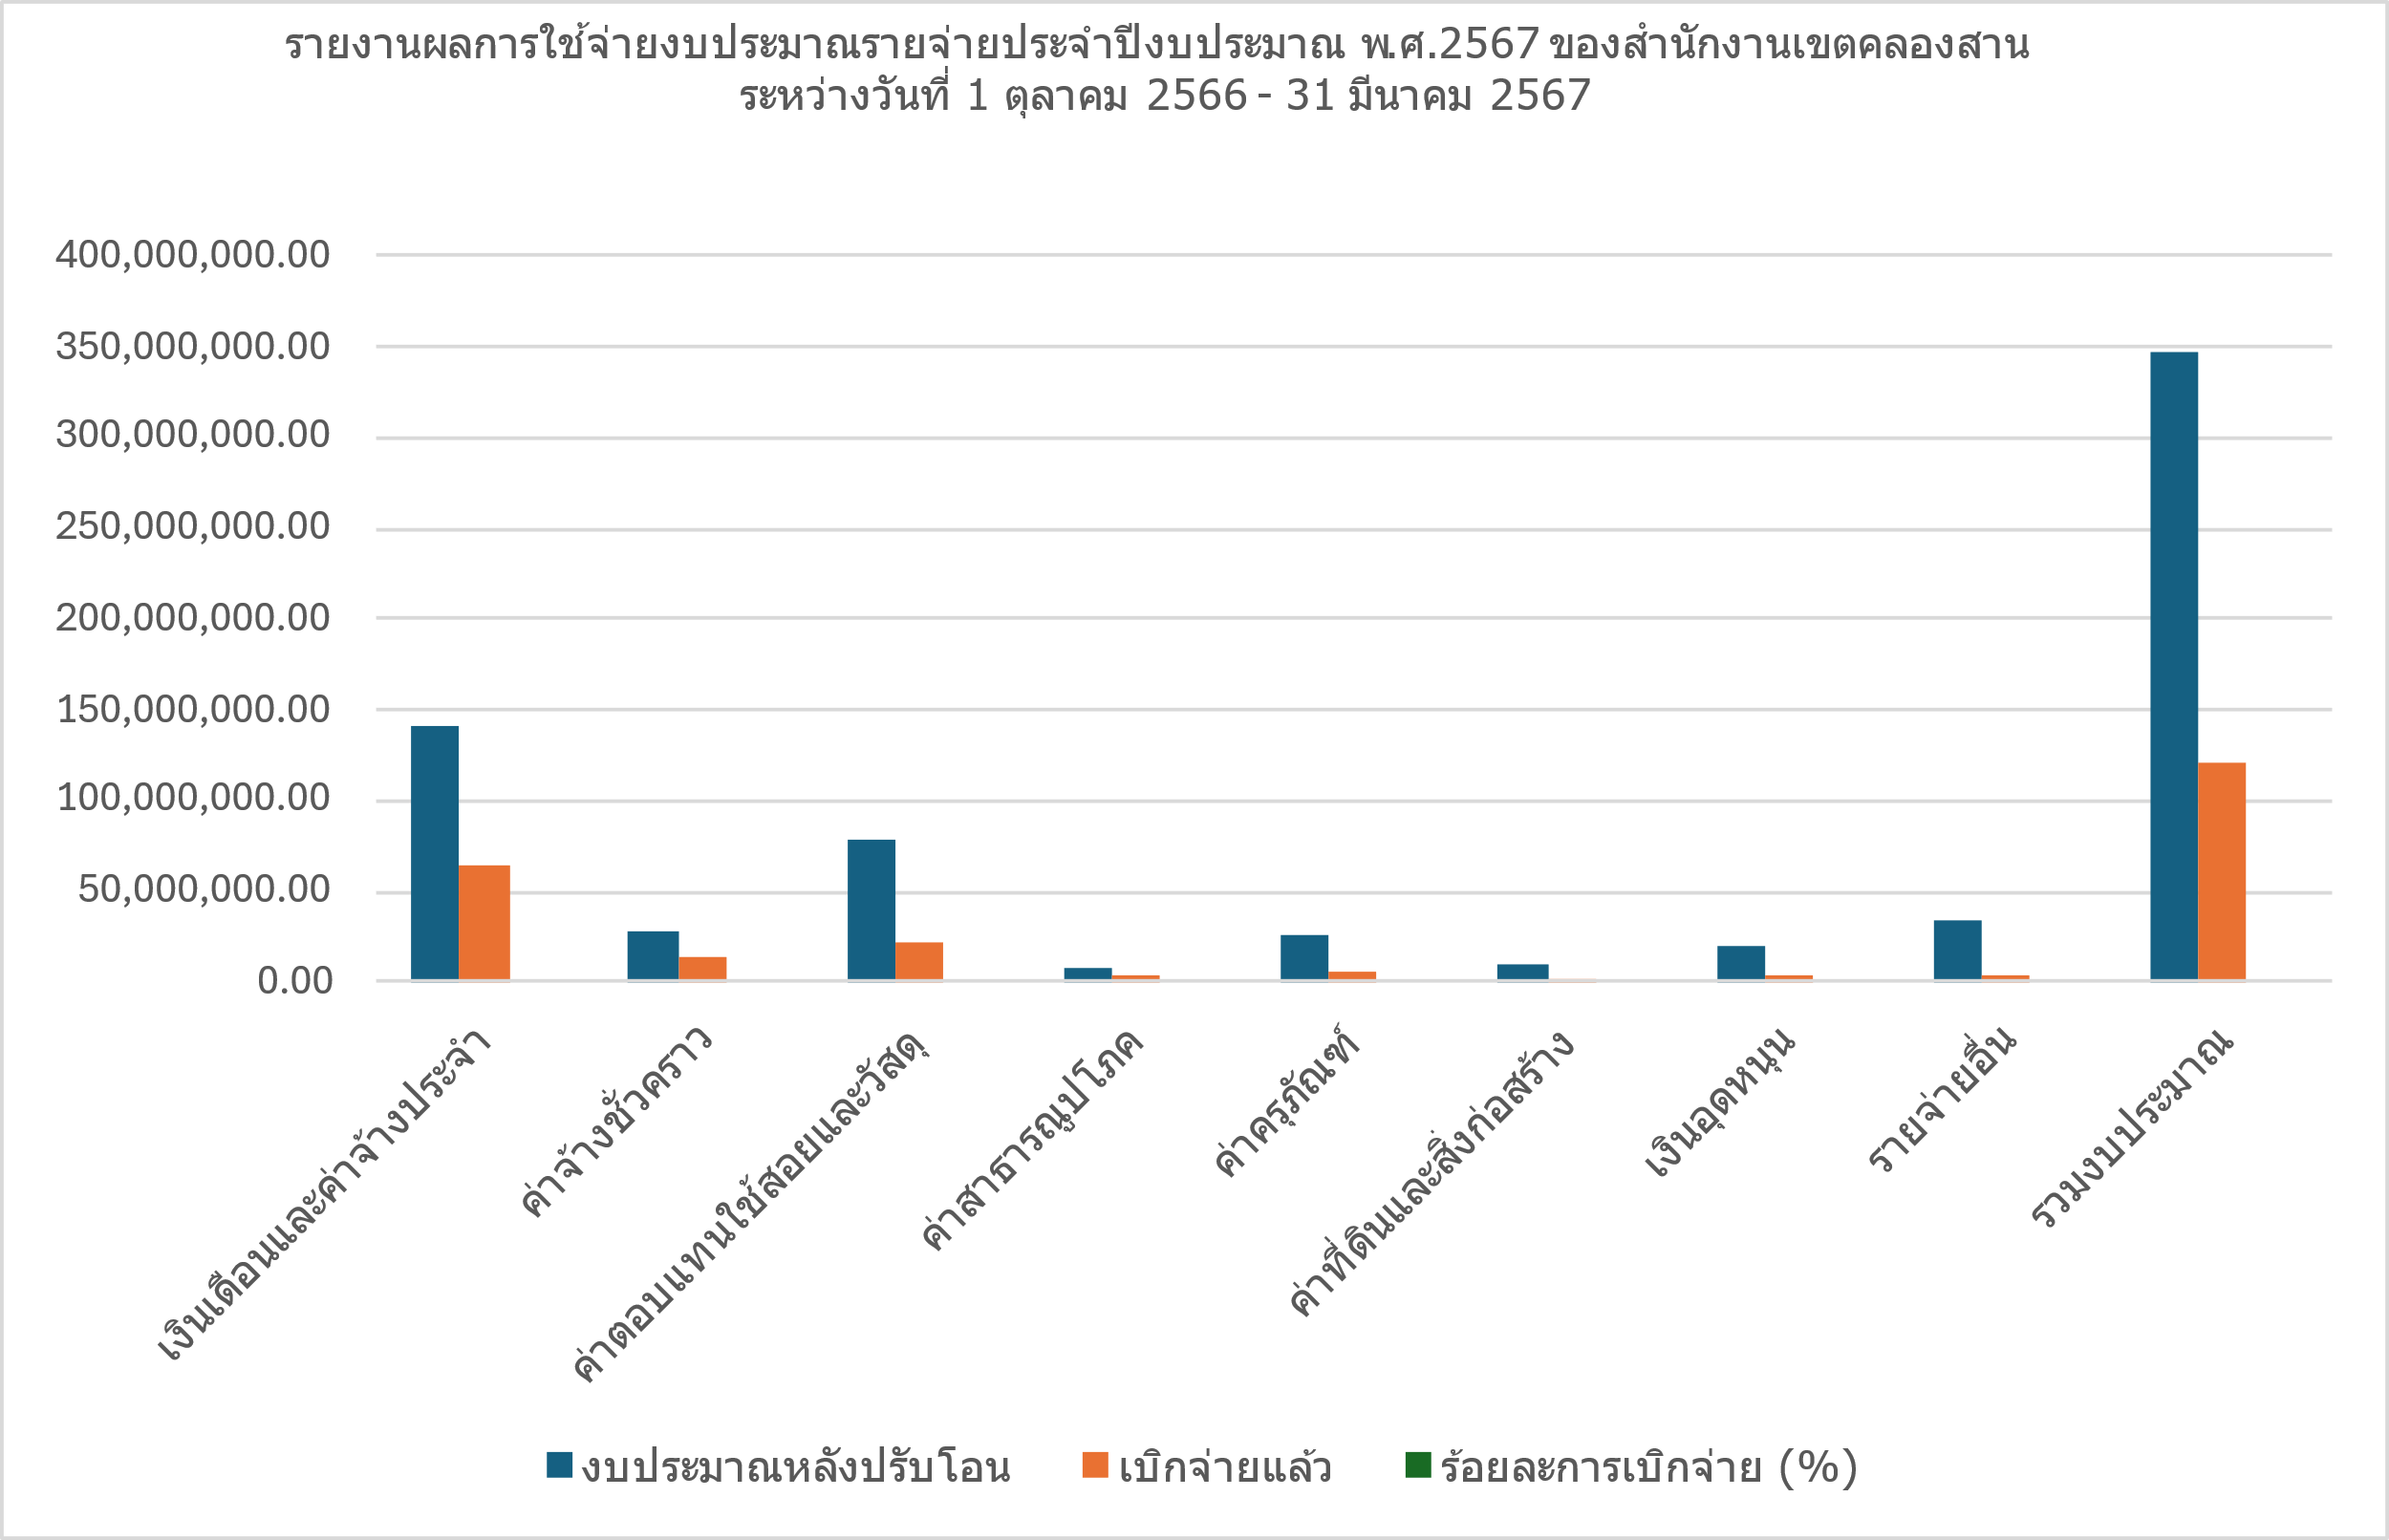
เป้าหมาย
- เป้าหมายการใช้จ่ายงบประมาณ ณ สิ้นไตรมาสที่ 2 วันที่ 31 มีนาคม 2567 กำหนดไว้ร้อยละ 35 เบิกจ่ายงบประมาณ
ในภาพรวมคิดเป็นร้อยละ 35.12 ผลการเบิกจ่ายเป็นไปตามเป้าหมาย
ปัญหาและอุปสรรค
- งบประมาณบางรายการที่ดำเนินการโดยวิธี e-bidding ไม่มีผู้รับจ้างยื่นเสนอราคา ทำให้ต้องยกเลิกการดำเนินการ
ในครั้งนั้นไป ทำให้การก่อหนี้ล่าช้า

